**Jak urządzić długie wąskie mieszkanie - porady**

**Z naszego artykułu dowiesz się jak urządzić długie wąskie mieszkanie. Jeśli interesuje Cie ta kwestia, zachęcamy do zapoznania się ze wskazówkami, które zawarte są w treści blogposta.**

**Jak urządzić długie wąskie mieszkanie? Nasze porady.**

Zastanawiasz się nad zakupem nieruchomości, która jest atrakcyjna cenowo ze względu na swoje neizbyt ustawne metry kwadratowe? A może jesteś właścicielem mieszkania, które nie jest zbyt duże? [Jak urządzić długie wąskie mieszkanie](https://www.batdom.pl/akt,0,602/jak-urzadzic-waskie-mieszkanie-5-inspiracji.ehtml)?

**Waskie mieszkanie - jak zaplanować funkcjonalny wygląd wnętrz?**

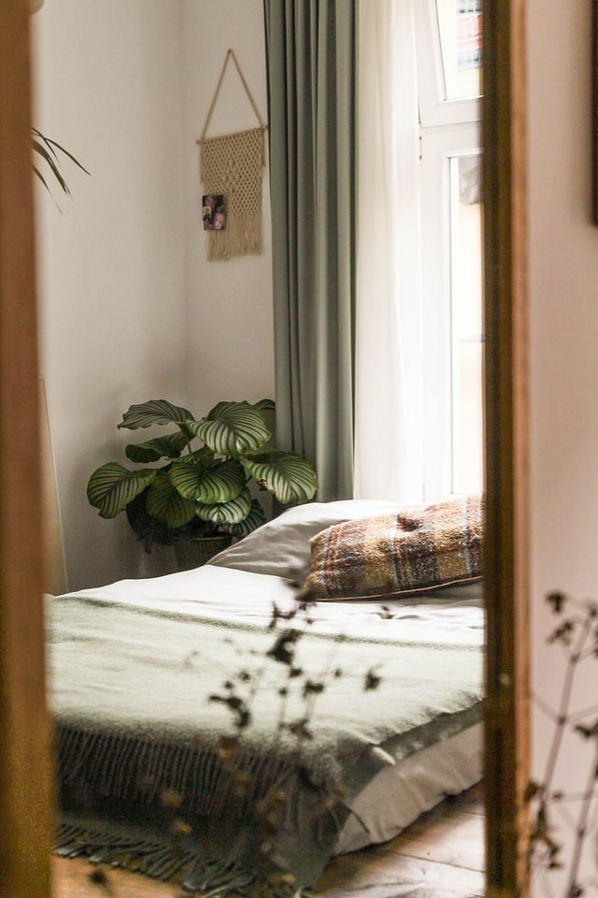

Nowoczesne nieruchomości, budowane przez deweloperów charakteryzują się niewielkim metrażem. Biorac także pod uwagę obecne ceny nieruchomości na rynku w wielu Polskich miastach, często wiele osób interesujących się zakupem mieszkania, ze względu na swoją zdolność kredytową czy posiadany budżet musi zdecydować się na mieszkania w okolicach 35 do 50 metrów kwadratowych. **Jak urządzić długie wąskie mieszkanie**, by było miejscem funkcjonalnym?

**Jak urządzić długie wąskie mieszkanie?**

Po pierwsze postawmy na jasne kolory ścian oraz lustra, któe optycznie powiększą przestrzeń w naszym mieszkaniu. Co więcej, w niewielkim pomieszczeniu należy zachować minimalizm. Dlaczego? Ponieważ wiele ozdób czy też dekoracji i niepotrzebnych przedmiotów sprawi, że pomieszczenie danego wnętrza będzie się wydawać ciaśniejsze. Na co jeszcze warto zwrócić uwagę? Na oświetlenie w chłodnych barwach. *Jak urządzić długie wąskie mieszkanie* - czytaj o tym więcej na blogu Batdom.